Отчет по лабораторной работе №3

дисциплина: Архитектура компьютера

Комаров Владимир Артемович

Содержание

# 1 Цель работы

Целью работы является освоение процедуры оформления отчетов с помощью легковесного языка разметки Markdown.

# 2 Задание

1. В соответствующем каталоге сделать отчет по выполнению лабораторной работы №2 в формате Markdown. В качестве отчета предоставить отчеты в 3 форматах: pdf, docx, md.
2. Загрузить файлы на Github.

# 3 Теоретическое введение

Markdown — облегчённый язык разметки, созданный с целью обозначения форматирования в простом тексте, с максимальным сохранением его читаемости человеком, и пригодный для машинного преобразования в языки для продвинутых публикаций (HTML, Rich Text и других).

# 4 Выполнение лабораторной работы

1. Открываю терминал, перехожу в каталог курса, сформированный при выполнении лабораторной работы №2. Обновляю локальный репозиторий с помощью команды git pull. Перехожу в каталог с шаблоном отчета по лабораторной работе №3. Компилирую шаблон с помощью Makefile, используя команду make.

Переход в каталог с шаблоном отчета

Рис. 1: Переход в каталог с шаблоном отчета

Компиляция шаблонов

Рис. 2: Компиляция шаблонов



Рис. 3: Компиляция шаблонов



Рис. 4: Компиляция шаблонов

1. Открываю сгенерированые файлы чтобы убедиться, что компиляция прошла без ошибок.

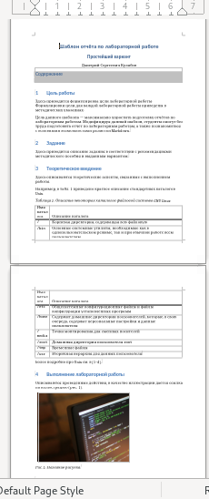

Рис. 5: Шаблон отчета в формате pdf

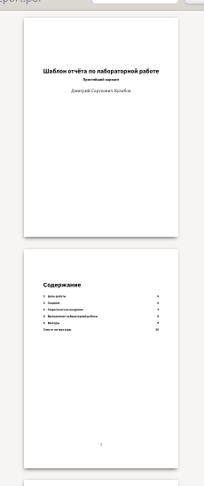

Рис. 6: Шаблон отчета в формате docx

1. Удаляю полученные файлы. Открываю шаблон отчета с помощью команды gedit report.md.

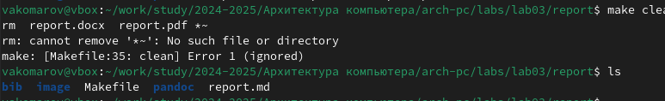

Рис. 7: Удаление файлов

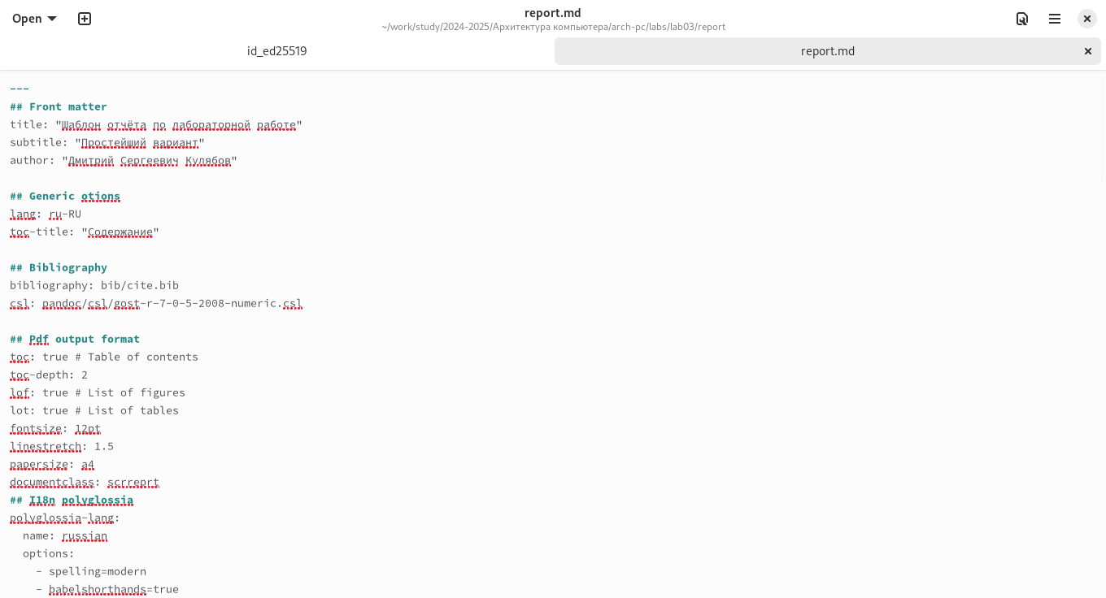

Рис. 8: Открытие шаблона отчета в формате md

1. Начинаю заполнять отчет с помощью языка разметки Markdown.

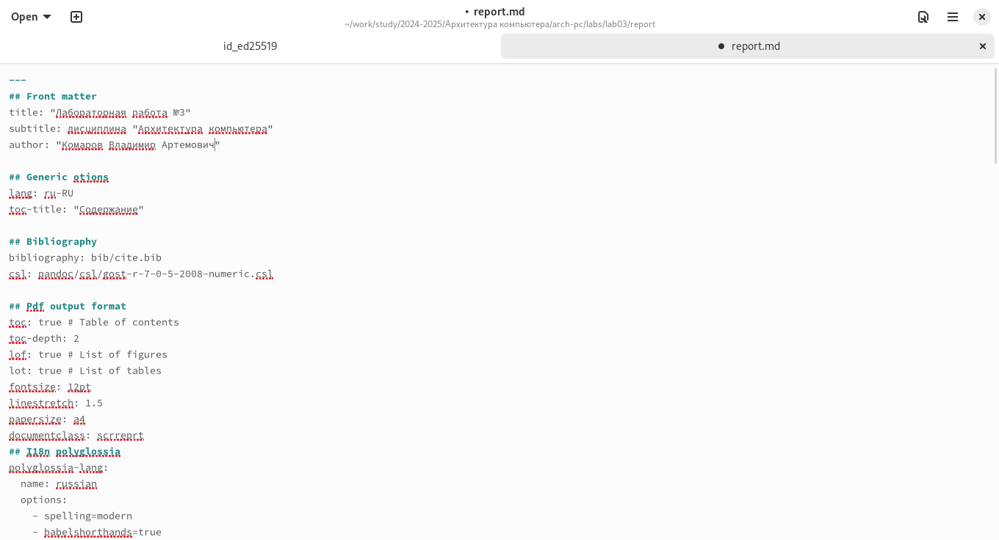

Рис. 9: Заполнение отчета

1. Отправляю файлы на Github.

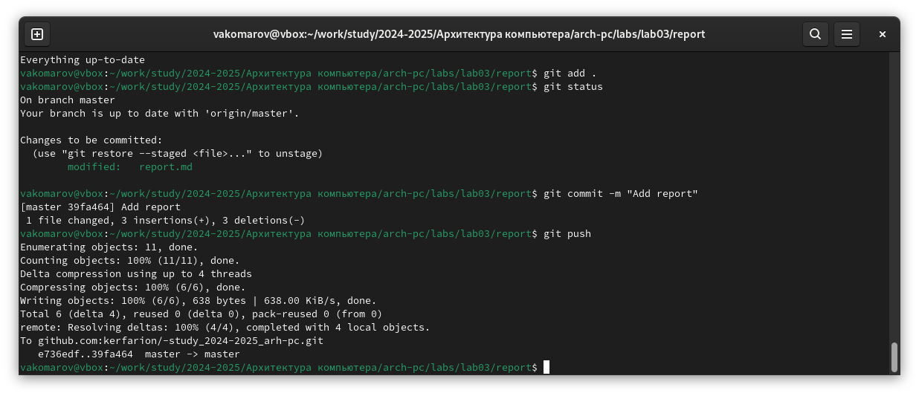

Рис. 10: Отправка файла на Github

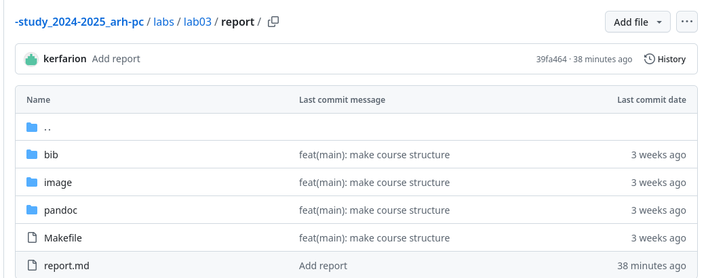

Рис. 11: Репозиторий Github

# 5 Задания для самостоятельной работы

Создал файл отчёта на вторую лабораторную, применил к нему команду майк и отправил на репозиторий с помощью команды git push

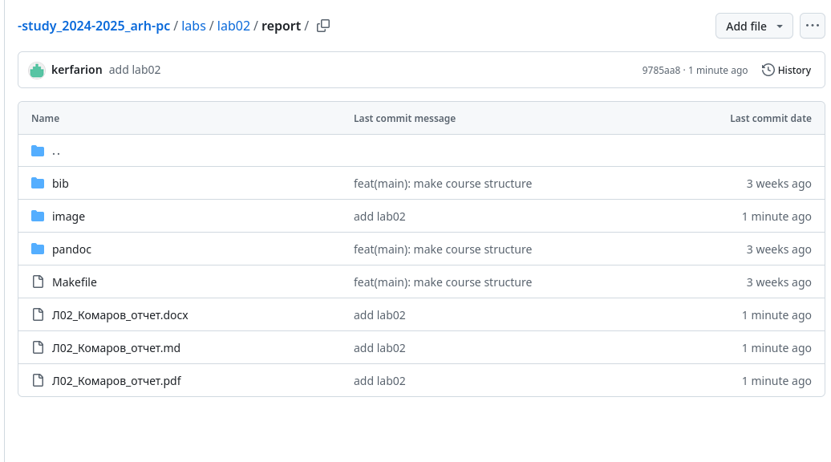

Рис. 12: Репозиторий Github

# 6 Выводы

При выполнении лабораторной работы мы изучили оформление отчетов с помощью легковесного языка разметки Markdown.